ESTADO DO RIO GRANDE DO NORTE
CÂMARA MUNICIPAL DE SÃO JOÃO DO SABUGI

REQUERIMENTO Nº. 019/2018

Requeiro a V. Exª., com base no artigo 154 do Regimento Interno e ouvido o plenário, a ser encaminhado ao Poder Executivo municipal, solicitando que seja feito um decreto, determinando aos donos de terrenos baldio a limpeza dos mesmos.

JUSTIFICATIVA EM PLENÁRIO

Sala das Sessões, em 08 de maio de 2018.

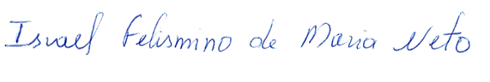

ISRAEL FELISMINO DE MARIA NETO
VEREADOR - AUTOR

